1.

设备名称：细胞核转染系统

固定资产编号：2020002117

购置时间：2016年8月

原值：40.9万元

数量：1套

型号、品牌：Lonza/4D

规格参数：转染程序≥160种，灵活通量（低-中等通量）

现使用单位：粤港澳中枢神经再生研究院

联系人：张力丹

联系电话：13099461313

图片：

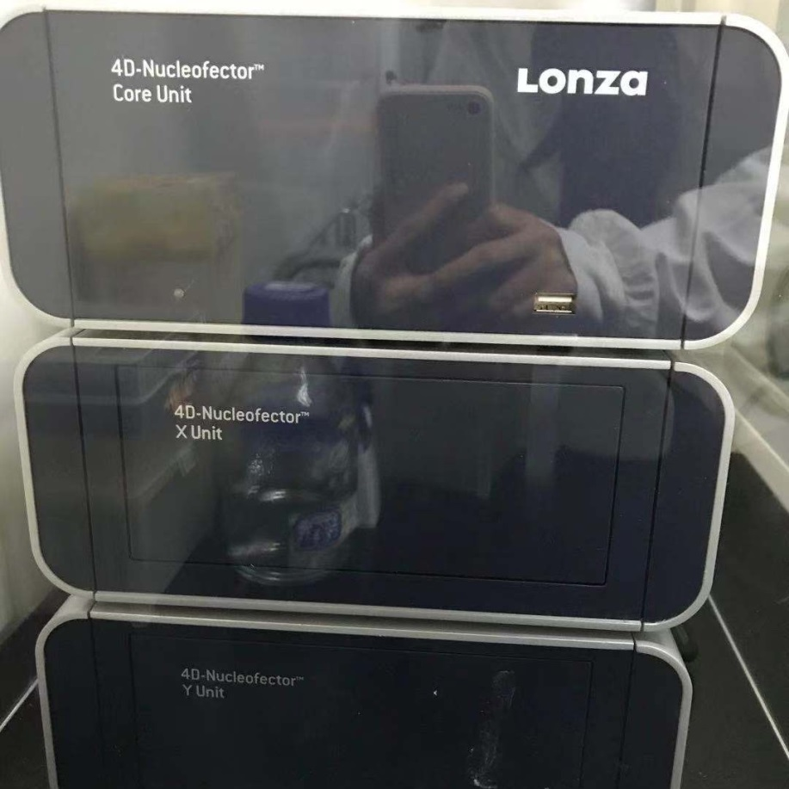

2.

设备名称：全自动蛋白质表达定量分析系统

固定资产编号：1803167S

购置时间：2018年05月23

原值：129.68万元

数量：1

型号、品牌：proteinsimple

规格参数：  
样品中的蛋白质按分子量大小被分离，无需制胶转膜，实时监测分离过程，且各样本通道完全独立;系统全自动化步骤，完全无需人工操作；3小时内可完成完整的25个独立样品检测；

现使用单位：粤港澳中枢神经再生研究院

联系人：罗小鹏

联系电话：18819213751

图片：

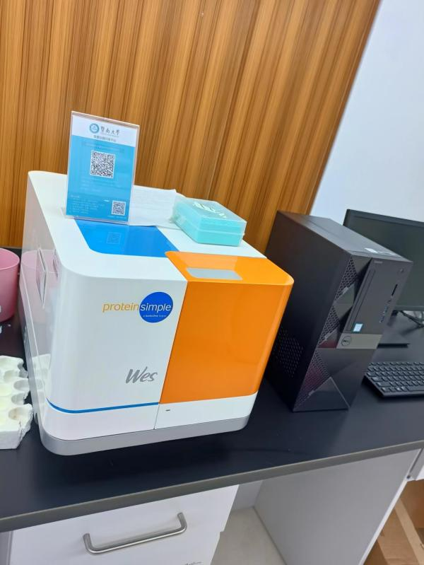

3.

设备名称：血细胞自动分离机

固定资产编号：1602707S

购置时间：2016年6月

原值：43.60

数量：1

型号、品牌：mcs+9000 唯美血液技术有限公司

规格参数：离心机转速：4000-7000rpm；移动离心机后无需校准，

现使用单位：广东省生物工程药物重点实验室/细胞生物学系

联系人：周玉英

联系电话：15800217877

图片：

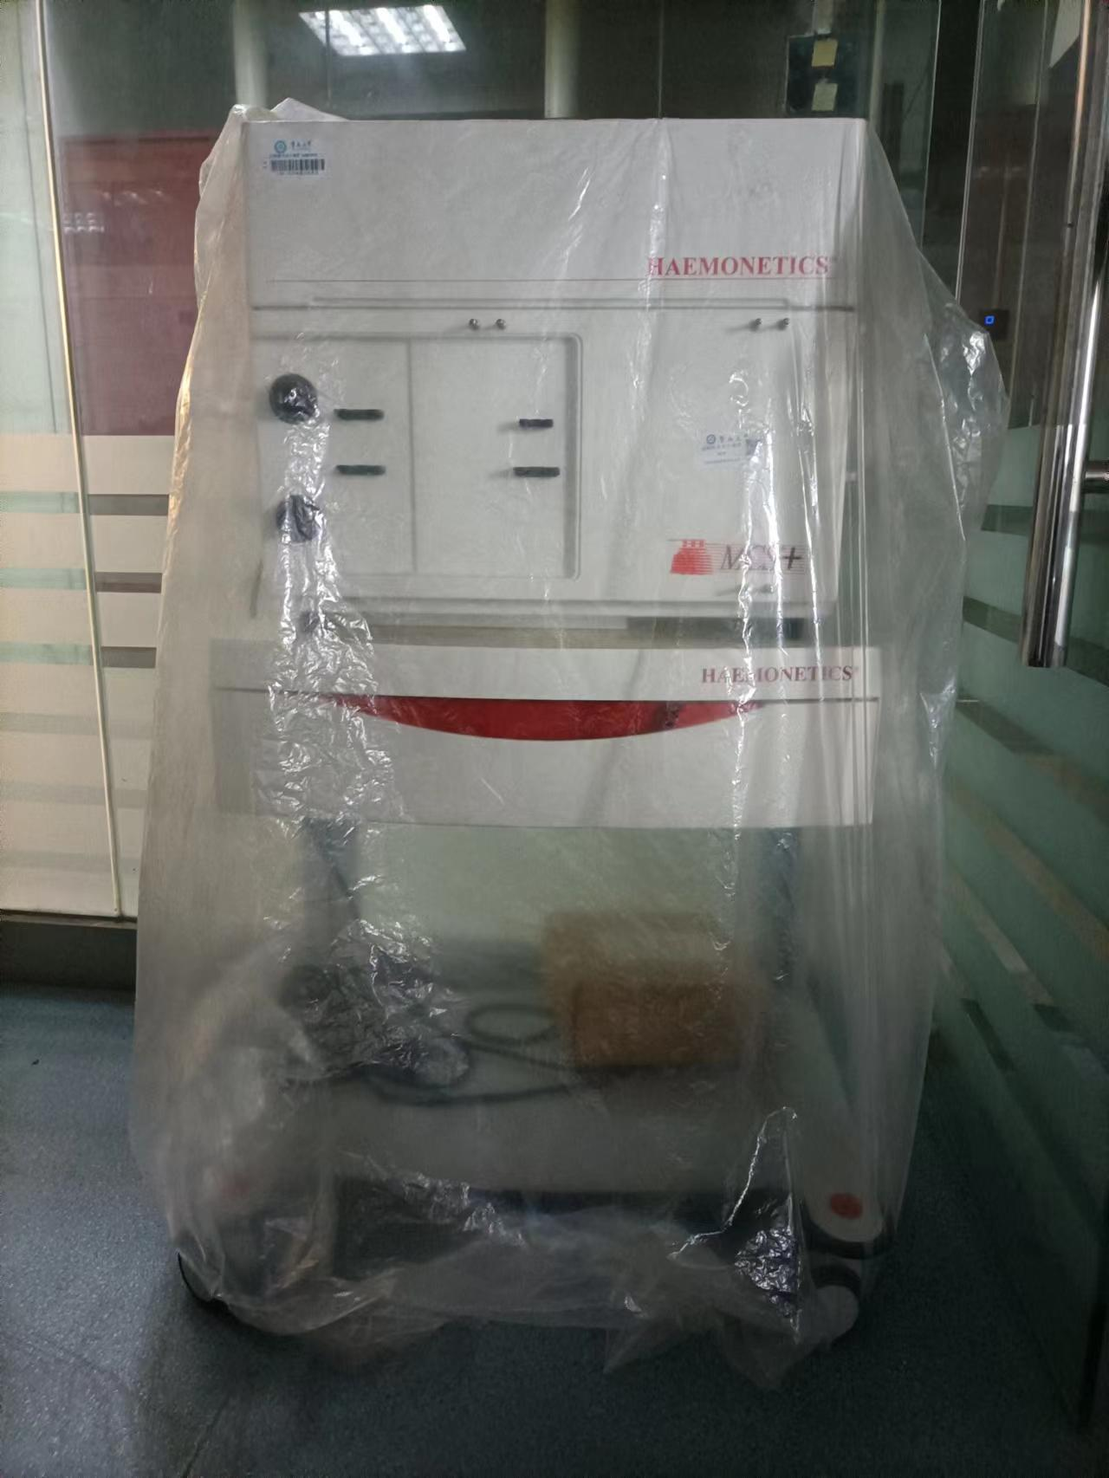

4.

设备名称：生物反应器

固定资产编号：1706292S

购置时间：2017年5月

原值：21.95万元

数量：1

型号、品牌：Xuri W5 美国GE Healthcare

规格参数：总体积10L

现使用单位：广东省生物工程药物重点实验室/细胞生物学系

联系人：周玉英

联系电话：15800217877

照片

